Министерство науки и высшего образования РФ
Федеральное государственное автономное образовательное учреждение высшего образования

ТОМСКИЙ ГОСУДАРСТВЕННЫЙ УНИВЕРСИТЕТ СИСТЕМ УПРАВЛЕНИЯ И РАДИОЭЛЕКТРОНИКИ (ТУСУР)
Кафедра автоматизированных систем управления (АСУ)

Знакомство с криптосистемами

Отчёт по лабораторной работе №4
по дисциплине «Информационная безопасность»

Студент гр.431-3
_______ А.В. Гурулёв
«__» _________ 2024

Проверил
ассистент каф. АСУ
_______ П.А. Куминов
«__» _________ 2024

Томск 2024

Оглавление
1 Цель работы 3
2 Задание на лабораторную работу 4
3 Ход работы 5
Вывод 15

Цель работы
Познакомиться и научиться работать с криптосистемами.

Задание на лабораторную работу
Установить CryptoApp.
Ознакомиться с работой программы. Внимательно изучить процессы создания ключей, распространения открытых и сохранения в тайне закрытых ключей, схему разделения и сборки ключей.
Создать свою собственную пару ключей (открытый и закрытый). Распространить в группе свой открытый ключ. Например, выложить открытый ключ в общей папке в локальной сети.
Всеми членами группы осуществить последовательно действия:
- подготовить документ (файл), который необходимо переслать другому пользователю;
- подписать файл цифровой подписью;
- зашифровать подписанный файл с помощью открытого ключа другого пользователя;
- передать зашифрованный файл пользователю, чей ключ использовался при шифровании;
- получатель должен расшифровать файл и проверить достоверность ЭЦП.

Ход работы
При запуске программы CryptoAPP пользователя встречает главное окно, как на рисунке 3.1.
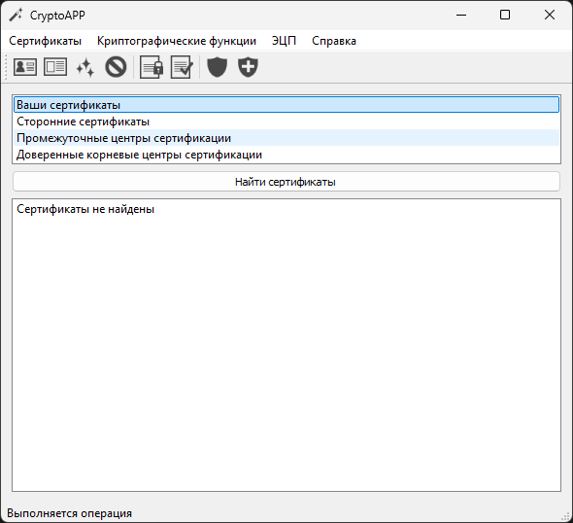Рисунок 3.1 - Главное окно
Далее пользователю доступны следующие функции:
- просмотр сертификатов по фильтрам;
- создание сертификата;
- загрузка сертификата;
- выгрузка сертификата;
- удаление сертификата;
- зашифровать файл;
- расшифровать файл;
- создать цифровую подпись;
- проверить цифровую подпись.
При создании сертификата возникает диалоговое окно, как на рисунке 3.2, где необходимо указать данные о владельце сертификата. При завершении создания сертификата появится окно с сообщением о успехе, которое отображено на рисунке 3.3.
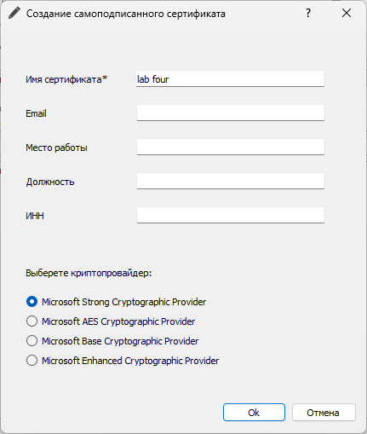Рисунок 3.2 - Окно создания сертификата
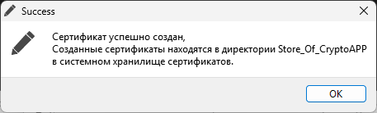Рисунок 3.3 - Успех создания сертификата

При выгрузке сертификата также возникает диалоговое окно, как на рисунке 3.4, где необходимо указать параметры сохранения. При завершении появится окно с сообщением о успехе, как и при завершении любой операции, которое отображено на рисунке 3.5.
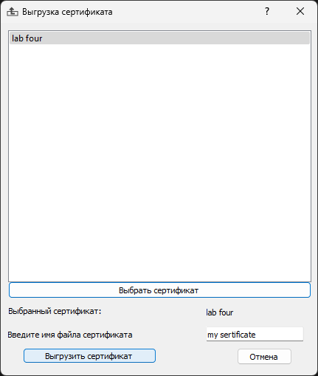Рисунок 3.4 - Выгрузка сертификата
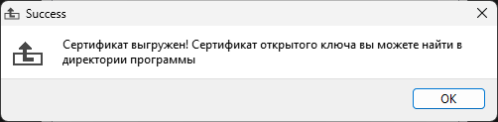Рисунок 3.5 - Успех выгрузки

При загрузке сертификата возникает окно, как на рисунке 3.6, где необходимо указать путь до сертификата, что пользователь хочет загрузить. После загрузки сертификат отобразится в списке при поиске по сторонним сертификатам, что продемонстрировано на рисунке 3.7.
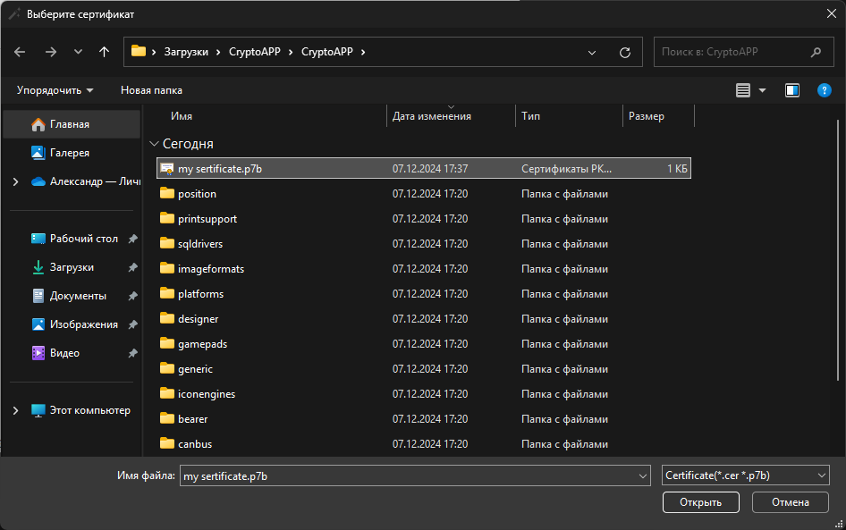Рисунок 3.6 - Загрузка сертификата
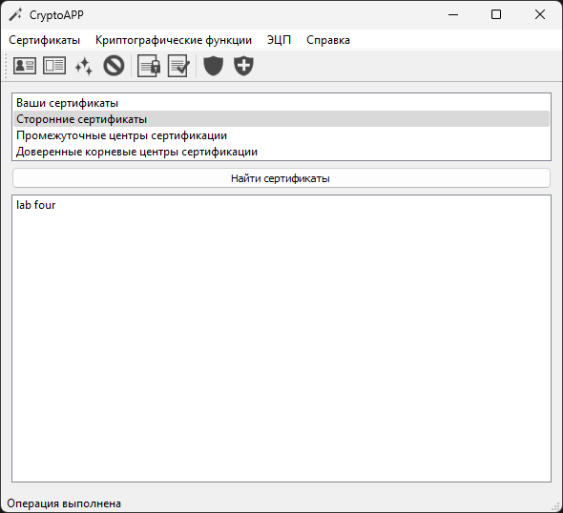Рисунок 3.7 - Загруженный сертификат в списке сторонних

При шифровании файла снова отображается диалоговое окно с параметрами шифрования, как на рисунке 3.8. На рисунке 3.9 отображено, как будет файл отображаться при попытке его прочитать текстовым редактором, а на рисунке 3.10 его изначальное содержимое.
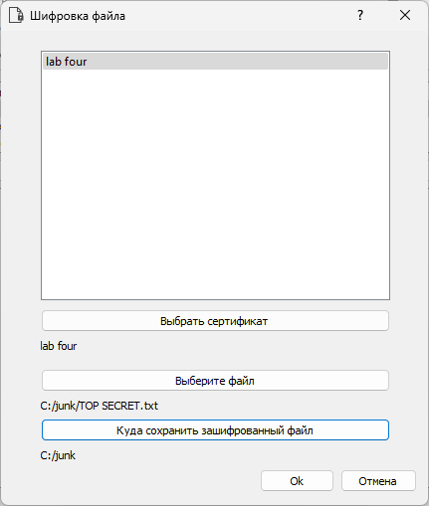Рисунок 3.8 - Шифрование файла
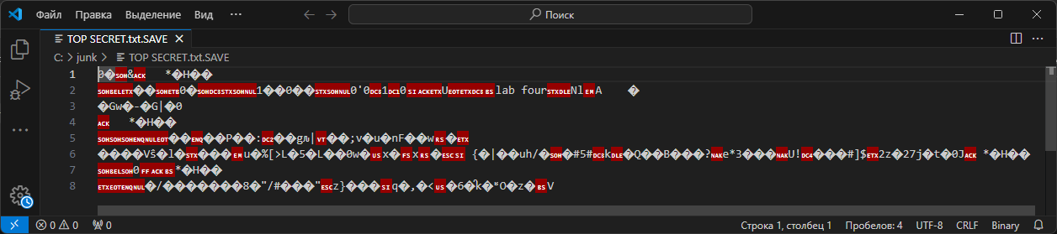Рисунок 3.9 - Содержимое после шифрования
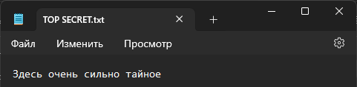Рисунок 3.10 - Содержимое до шифрования

При расшифровке файла вызывается схожее диалоговое окно, как на рисунке 3.11. В случае если файл удалось расшифровать будет показано окно с сообщением о успехе, иначе окно с сообщением о неудаче, как на рисунке 3.12.
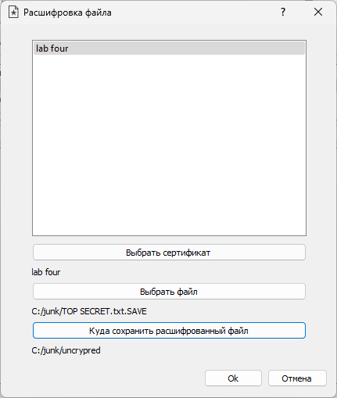Рисунок 3.11 - Расшифровка
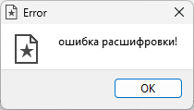Рисунок 3.12 - Ошибка расшифровки
При создании цифровой подписи вызывается знакомое диалоговое окно, показанное на рисунке 3.13.
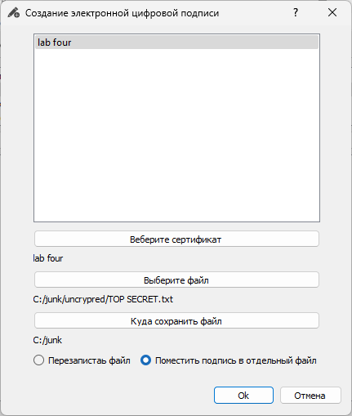Рисунок 3.13 - Цифровая подпись файла

При проверке цифровой подписи снова отображается диалоговое окно с указанием параметров, которое отображено на рисунке 3.14. В случае если цифровая подпись совпадает — показывается соответствующее сообщение, как и в случае провала, данные сообщения показаны на рисунках 3.15, 3.16 соответственно.
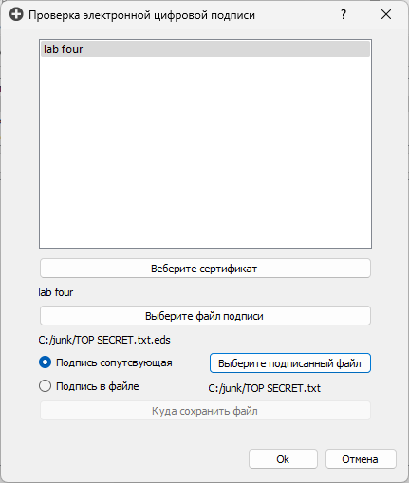Рисунок 3.14 - Проверка цифровой подписи
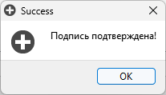Рисунок 3.15 - Положительный результат проверки
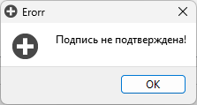Рисунок 3.16 - Отрицательный результат проверки подписи

Вывод
В ходе лабораторной работы был получен опыт работы с криптосистемами, в частности с использованием ПО CryptoAPP.

